Закрепление ресурсов ЭБС за дисциплинами и образовательными программами
Раздел «Ресурсы электронной библиотечной системы / Закрепление ресурсов ЭБС»

Общие сведения о порядке закрепления ресурсов 1
Особенности процесса закрепления ресурсов 1
Где используются данные о закреплении ресурсов ЭБС за дисциплинами и образовательными программами 2
Мониторинг закрепления ресурсов ЭБС 3
Работа от имени другого сотрудника 3
Импорт сведений о привязке ресурсов из раздела «Список литературы» рабочих программ 4
Импортирование литературы, рекомендованной вами для учебных курсов 4
Импортирование литературы кнопкой «Импортировать все» 5
Работа с электронными ресурсами 5
Список курсов и закрепленных за ними ресурсов 5
Закрепление ресурсов за учебным курсом 6
Открепление ресурсов 11

Общие сведения о порядке закрепления ресурсов
Данный раздел предназначен для ввода и уточнения информации о том, какие ресурсы электронной библиотечной системы (ЭБС) закреплены за преподаваемыми вами учебными курсами. Учебный курс – это дисциплина, преподаваемая на определенном факультете, в конкретном семестре и в рамках определенного направления или специальности.
Особенности процесса закрепления ресурсов
В список закрепленных за курсом ресурсов ЭБС помимо внесенных вами ресурсов входят также ресурсы, закрепленные другими преподавателями этого курса (в том числе прежними). Если прежний преподаватель больше не закреплен за учебным курсом, то его ресурсы вы можете открепить самостоятельно. Таким образом, даже если вы перестанете преподавать дисциплину, закрепленные вами источники будут фигурировать в списке закрепленных ресурсов, пока новый преподаватель дисциплины их не открепит.
Закрепление ресурса за учебным курсом носит постоянный характер и не зависит от года, выбранного вами при закреплении. Например, если вы закрепили ресурс за курсом «Базы данных» факультета ФПМИ, специальности 080801, в 7 семестре 2011 года, то закрепление ресурса сохранится и для аналогичного курса в 2012 году, если он не будет откреплен от курса вручную.
Если дисциплина рассчитана на преподавание в течение нескольких семестров, вам нужно закреплять ресурсы ЭБС за каждым из семестров в отдельности.
Где используются данные о закреплении ресурсов ЭБС за дисциплинами и образовательными программами
Информация о закреплении ресурсов ЭБС за дисциплинами участвует в формировании раздела 8 «Методическое и программное обеспечение» рабочей программы.
Кроме того, эта информация передается в электронный каталог научной библиотеки НГТУ. Это позволяет поддерживать в актуальном состоянии данные электронного каталога, отражающие соответствие ресурсов часто изменяющемуся множеству дисциплин, направлений и специальностей.
Студенту в его Личном кабинете доступен список прикрепленных ресурсов ЭБС по каждой дисциплине (рисунок 1).
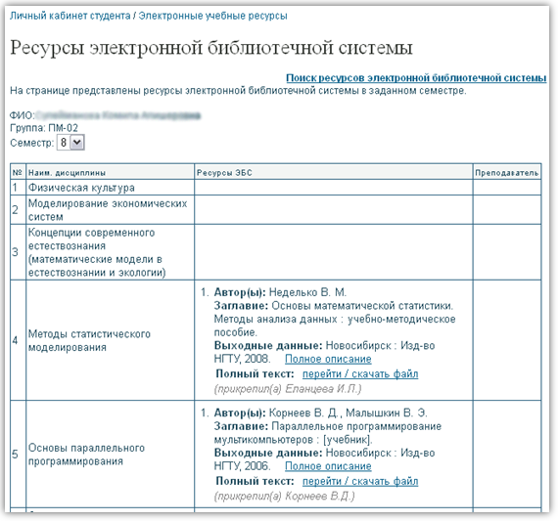
Рисунок 1. Закрепленные ресурсы ЭБС в личном кабинете студента
Этот список содержит полную информацию о ресурсах, включая фамилии закрепивших их преподавателей. Таким образом, каждый студент имеет возможность выбрать из списка только те ресурсы, которые закрепил преподаватель его группы в случае, если одну и ту же дисциплину у разных групп ведут разные преподаватели.
Мониторинг закрепления ресурсов ЭБС
Данные о закреплении ресурсов ЭБС за учебными курсами составляют основу ряда отчетов. Эти отчеты отражают:
- обеспеченность образовательных программ и дисциплин ресурсами ЭБС;
- активность использования этих ресурсов в учебном процессе (на факультетах, кафедрах, отдельными преподавателями, в целом по университету);
- вклад каждого факультета, кафедры, преподавателя в формирование ЭБС.
Отчеты доступны деканам, заведующим кафедрами, уполномоченным сотрудникам кафедр (ученым секретарям, ответственным за сайты кафедр, ответственным за ресурсы ЭБС на кафедрах), уполномоченным сотрудникам библиотеки. Некоторые отчеты доступны всем сотрудникам.
За более подробной информацией о мониторинге закрепления ресурсов обратитесь к руководству «Мониторинг закрепления ресурсов ЭБС за учебными курсами».
Работа от имени другого сотрудника
Если вы являетесь ответственным за сайт кафедры, ответственным за ресурсы ЭБС на кафедре или ученым секретарем, вы можете закреплять ресурсы не только от своего имени, но и от имени любого сотрудника своей кафедры.
Для этого выберите нужного сотрудника в списке (рисунок 2) и подтвердите выбор нажатием кнопки «Выбрать». В дальнейшем все действия по закреплению ресурсов вы будете выполнять от имени выбранного сотрудника.
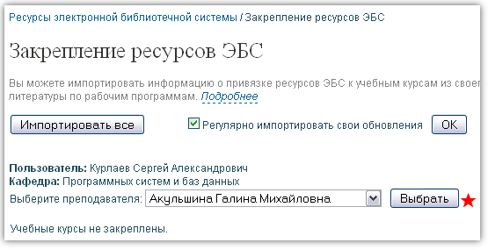
Рисунок 2. Страница «Закрепление ресурсов ЭБС»: работа от имени другого сотрудника

Импорт сведений о привязке ресурсов из раздела «Список литературы» рабочих программ
Вы можете импортировать информацию о привязке ресурсов ЭБС к учебным курсам из списка рекомендованной литературы, составляемого в приложении «Программа проектирования образовательных программ». Это избавит вас от необходимости повторно закреплять электронные ресурсы за учебными курсами и поможет вам снизить объем своей работы.
Обратите внимание!
Если дисциплина рассчитана на преподавание в течение нескольких семестров, при импорте из раздела 7 «Список литературы» рабочих программ ресурсы ЭБС будут закреплены за всеми семестрами сразу. Вы можете самостоятельно открепить импортированные ресурсы от тех семестров, где они не нужны.
Импортирование литературы, рекомендованной вами для учебных курсов
Чтобы регулярно импортировать список литературы из рабочих программ, убедитесь в том, поле «Регулярно импортировать свои обновления» на странице «Закрепление ресурсов ЭБС» отмечено галочкой (рисунок 3). Если поле не отмечено, отметьте его и нажмите кнопку «ОК». После этого каждую неделю (в воскресенье) вся литература, внесенная вами в список в течение этой недели и имеющаяся в электронной библиотечной системе, будет закрепляться за соответствующими учебными курсами.
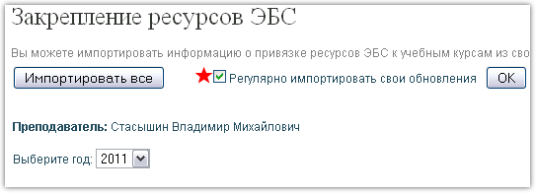
Рисунок 3. Регулярное импортирование обновлений из рабочих программ
Обратите внимание!
- По умолчанию считается, что вы согласны на регулярный импорт обновлений. Поэтому даже если вы еще не закрепляли ресурсы ЭБС за вашими курсами, на странице может отображаться импортированная из списков литературы информация.
- Автоматически импортируются только те ресурсы, которые вы внесли в список литературы в рабочей программе в течение лишь текущей недели. Это значит, что если вы на некоторое время прекратите импортирование, например, на месяц, а затем возобновите его, то для переноса всех изменений, сделанных вами в списке в течение месяца, нужно будет воспользоваться кнопкой «Импортировать все».
Чтобы прекратить автоматическое импортирование списка литературы, снимите галочку с поля «Регулярно импортировать свои обновления» и нажмите кнопку «ОК». Литература, рекомендованная другими преподавателями этих же курсов, будет продолжать импортироваться.
Импортирование литературы кнопкой «Импортировать все»
С помощью кнопки «Импортировать все» (рисунок 4) можно скопировать ресурсы ЭБС из списка литературы в рабочей программе. Список литературы формируется в приложении «Программа проектирования образовательных программ» (раздел 7 «Список литературы») как вами самими, так и всеми остальными преподавателями ваших учебных курсов.
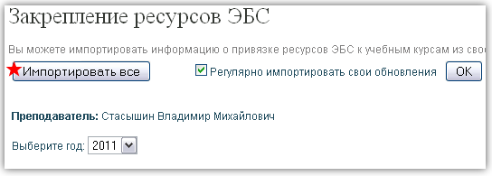
Рисунок 4. Кнопка «Импортировать все»
Нажмите кнопку «Импортировать все», чтобы скопировать в ЭБС сведения о рекомендованной литературе из раздела 7 «Список литературы» рабочих программ.
Обратите внимание!
- Вы можете откреплять от учебных курсов ресурсы, ранее импортированные из рабочей программы. Это не повлияет на список литературы в рабочей программе этого курса.
- При закреплении за курсами новых ресурсов ЭБС они не будут автоматически добавляться в раздел 7 «Список литературы». Однако эти ресурсы можно автоматически добавить в раздел 8 «Методическое и программное обеспечение» рабочей программы. За дополнительной информацией о заполнении раздела «Методическое и программное обеспечение» обратитесь к руководству «Заполнение раздела рабочей программы «Методическое и программное обеспечение» средствами ЭБС».

Работа с электронными ресурсами
Список курсов и закрепленных за ними ресурсов
На странице «Ресурсы электронной библиотечной системы / Закрепление ресурсов ЭБС» находится список всех учебных курсов, которые закреплены за вами в выбранном календарном году (рисунок 5(1)). Если каких-либо учебных курсов не хватает (либо, наоборот, есть лишние), обратитесь к ученому секретарю или ответственному за сайт вашей кафедры.
Для каждого учебного курса указывается количество закрепленных за ним ресурсов ЭБС.
Если за данным курсом уже закреплены ресурсы, вы можете просмотреть их, нажав на расположенную ниже ссылку «показать список ресурсов» (рисунок 5(2)). В результате откроется список всех ресурсов, закрепленных за данным курсом. Для каждого ресурса вы можете скачать или просмотреть его полный текст (рисунок 5(4)), а также просмотреть полное описание (рисунок 5(3))) этого ресурса в электронном каталоге научной библиотеки НГТУ. Если ссылка на полный текст не открывается или вы обнаружили ошибки в описании, сообщите об этом в библиотеку, отправив письмо на адрес elser@library.nstu.ru. В тексте письма укажите название ресурса и неработающую ссылку или суть ошибки в описании.
Если этот ресурс был прикреплен к учебному курсу не вами, то указывается, какой именно пользователь его прикрепил.
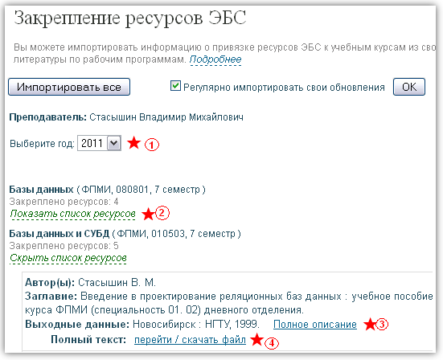
Рисунок 5. Закрепление ресурсов
Закрепление ресурсов за учебным курсом
- На странице «Ресурсы электронной библиотечной системы / Закрепление ресурсов ЭБС» выберите из списка нужный год, чтобы увидеть список учебных курсов, закрепленных за вами в выбранном году (рисунок 5 (1)). Чтобы увидеть список всех ваших курсов за все годы, выберите в списке годов значение «все». По умолчанию выбран текущий год.
- Нажмите на кнопку «Изменить привязку» (рисунок 6). Откроется страница «Ресурсы электронной библиотечной системы / Закрепление ресурсов ЭБС / Выбор учебных курсов».
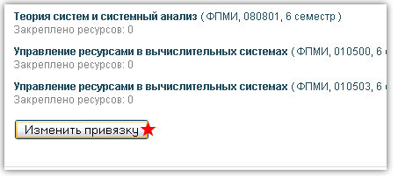
Рисунок 6. Закрепление ресурсов: кнопка «Изменить привязку»
- На странице «Выбор учебных курсов» отметьте галочкой нужные курсы (рисунок 7 (1)) и нажмите кнопку «Далее» (рисунок 7 (2)) – откроется страница «Ресурсы электронной библиотечной системы / Закрепление ресурсов ЭБС / Привязка к учебным курсам». Чтобы прекратить процесс прикрепления ресурсов и вернуться на предыдущую страницу, нажмите кнопку «Отмена». Чтобы вернуться к выбору учебных курсов, нажмите на кнопку «Назад» (рисунок 11). Чтобы вернуться на страницу «Закрепление ресурсов ЭБС» нажмите на кнопку «К началу» (рисунок 11).
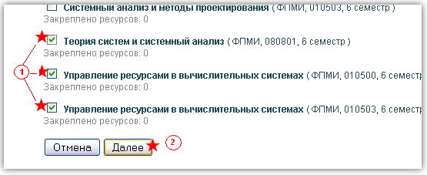
Рисунок 7. Закрепление ресурсов: выбор учебных курсов
Обратите внимание!
При дальнейших действиях электронные ресурсы будут одновременно привязаны ко всем отмеченным курсам, поэтому нужно отмечать только те учебные курсы, для которых могут использоваться одни и те же ресурсы (например, когда одна и та же дисциплина преподается на разных направлениях/специальностях, или когда ресурс прикрепляется сразу ко всем семестрам, в которых ведется преподавание дисциплины).
- Для того чтобы привязать один или несколько ресурсов ЭБС к учебному курсу, сначала их необходимо найти.
Для этого воспользуйтесь формой поиска на странице «Ресурсы электронной библиотечной системы / Закрепление ресурсов ЭБС / Привязка к учебным курсам» (рисунок 8). Например, если вы ищете свои методические пособия, введите свою фамилию в поле «Фамилии авторов». Если же вы хотите найти все ресурсы, относящиеся к определенной предметной области (например, «математика»), введите ее название в поле «Предметная область». Чтобы получить список ресурсов, авторами которых являются сотрудники определенного факультета, выберите название факультета в списке в поле «Факультет».
Заполните необходимые поля формы поисковыми параметрами и нажмите кнопку «Найти». Поиск вернет список найденных ресурсов ЭБС, соответствующих данным параметрам. Если же этим параметрам не соответствует ни один из ресурсов ЭБС, вместо списка ресурсов отобразится сообщение «Поиск по заданным параметрам не дал результата».
Обратите внимание!
Если вы предполагаете, что нужный вам ресурс должен быть в ЭБС, но не смогли его там найти (например, опубликованный издательством НГТУ учебник), обратитесь в научную библиотеку НГТУ (Баздырева Т.В., т. 346-29-43, tatiana@library.nstu.ru).
Любой из использованных поисковых параметров можно уточнить или изменить и провести по ним поиск повторно. Для этого нажмите на ссылку «Повторный поиск» (рисунок 9), измените нужные параметры, и нажмите кнопку «Найти».
Чтобы провести поиск с новыми параметрами, нажмите на ссылку «Новый поиск».
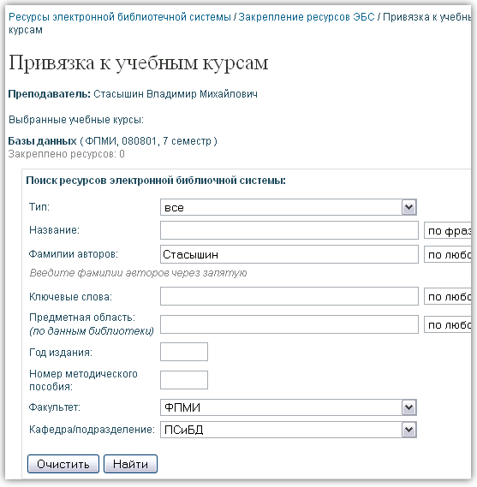
Рисунок 8. Закрепление ресурсов: форма поиска ресурсов ЭБС
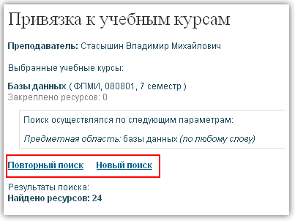
Рисунок 9. Закрепление ресурсов: повтор поиска ресурсов ЭБС
- В списке найденных ресурсов отметьте галочкой те ресурсы, которые вы хотите прикрепить к выбранным учебным курсам (рисунок 10).
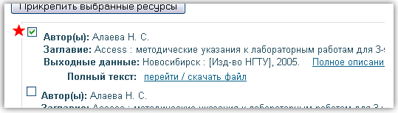
Рисунок 10. Выбор ресурса для закрепления
- Нажмите кнопку «Прикрепить выбранные ресурсы». Все отмеченные галочками ресурсы прикрепятся к выбранным учебным курсам и будут отображаться в списке ресурсов. Список можно посмотреть, нажав на ссылку «Показать список ресурсов» соответствующего учебного курса.
- Чтобы прикрепить другой ресурс к тем же учебным курсам, повторите действия с шага 4.
- Чтобы прикрепить ресурсы к другим учебным курсам, нажмите на кнопку «Назад» (рисунок 11) и повторите действия, начиная с шага 3.
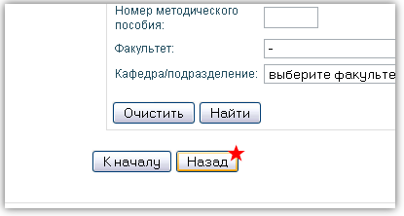
Рисунок 11. Закрепление ресурсов: кнопки возврата
Обратите внимание!
Нажатие кнопок «Назад» или «К началу» на странице «Ресурсы электронной библиотечной системы / Закрепление ресурсов ЭБС / Привязка к учебным курсам» после того, как в данном сеансе работы вы прикрепили или удалили ресурс, не приведет к отмене внесенных изменений.
Нажатие кнопки «Отмена» на странице «Ресурсы электронной библиотечной системы / Закрепление ресурсов ЭБС / Выбор учебных курсов» после того, как в данном сеансе работы вы прикрепили или удалили ресурс, также не приведет к отмене внесенных изменений.
Открепление ресурсов
Вы можете открепить ресурсы от учебных курсов на любой из страниц «Закрепление ресурсов ЭБС», «Выбор учебных курсов» или «Привязка к учебным курсам». Для этого:
- откройте список ресурсов, закрепленных за данным курсом, нажав на ссылку «Показать список ресурсов»;
- затем нажмите на ссылку «удалить» (рисунок 12) напротив ресурса, который хотите открепить.
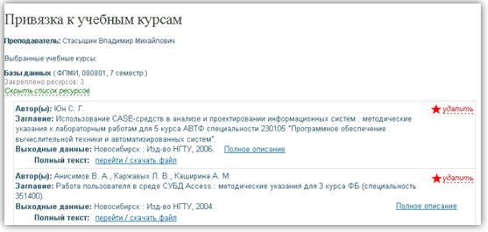
Рисунок 12. Открепление ресурса
Вы можете самостоятельно откреплять от вашего учебного курса ресурсы, закрепленные прежними его преподавателями. Для таких ресурсов в блоке «Выходные данные» в скобках серым цветом указана фамилия преподавателя, закрепившего их (рисунок 13(2)). Если ссылка «удалить» неактивна и выделена серым цветом, как показано на рисунке 13(1), это значит, что прежний преподаватель курса формально все еще закреплен за ним. В этом случае вам нужно обратиться к ученому секретарю или ответственному за сайт вашей кафедры с просьбой открепить прежнего преподавателя от курса. Как только это будет сделано, ранее неактивная ссылка «удалить» станет рабочей и примет такой вид, как показано на рисунке 12.
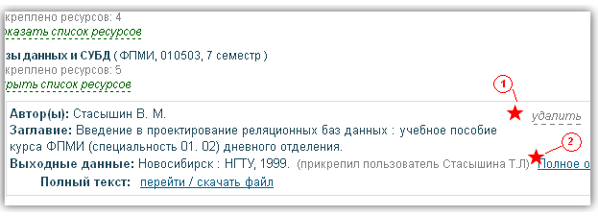
Рисунок 13. Ресурсы прежних преподавателей курса

Обратите внимание!
- Если дисциплина преподается в течение нескольких семестров, то от каждого семестра ресурсы ЭБС нужно откреплять по отдельности.
- Вы не можете открепить ресурсы, которые были привязаны к учебному курсу преподавателем, который в данный момент закреплен за этим курсом. Для таких ресурсов ссылка «удалить» неактивна и выделена серым цветом.
- Открепленные вами ресурсы перестают отображаться в списке ресурсов, закрепленных за курсом:
  - у вас,
  - у преподавателей, которые вместе с вами закреплены (или были закреплены ранее) за этим учебным курсом,
  - у студентов в Личном кабинете.

За помощью в откреплении ресурсов обратитесь к разделу «Работа с электронными ресурсами. Открепление ресурса» настоящего руководства.

